8. Гашение электрической дуги
Условия возникновения и горения дуги
При размыкании контактов в цепи высокого напряжения возникает электрический разряд в виде дуги. В дуге различают около-катодное пространство, ствол дуги околоанодное пространство (рис. 4.9). Все напряжение распределяется между этими областями U_{к}, U_{с.д}., U_{а}. Катодное падение напряжения в дуге постоянного тока 10-20 В, а длина этого участка составляет 10⁻⁴ – 10⁻⁵ см, таким образом, около катода наблюдается высокая напряженность электрического поля.
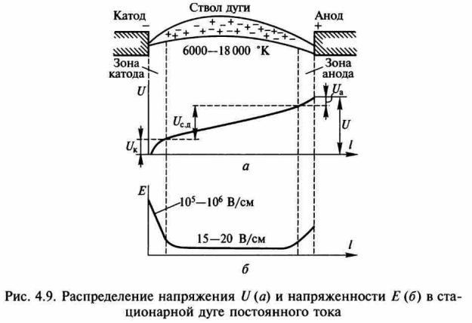
При таких высоких напряженностях происходит ударная изоляция. Суть ее заключается в том, что электроны, вырванные из катода силами электрического поля (автоэлектронная эмиссия) или за счет нагрева катода (термоэлектронная эмиссия), разгоняются в электрическом поле и при ударе в нейтральный атом отдает ему свою кинетическую энергию. Если этой энергии достаточно, чтобы оторвать один электрон с оболочки нейтрального атома, то произойдет ионизация. Образовавшиеся свободные электроны и ионы составляют плазму ствола дуги. Проводимость плазмы приближается к проводимости металлов (γ=2500 1/Ом*см). В стволе дуги проходит большой ток и создается высокая температура. Плотность тока может достигать 10000 А/см2 и более, а температура – 6000 К при атмосферном давлении до 18000К и более при повышенных давлениях.
Высокие температуры в стволе дуги приводят к интенсивной термоионизации, которая поддерживает большую проводимость плазмы. Термоионизация – процесс образования ионов за счет соударения молекул и атомов, обладающих большой кинетической энергией при высоких скоростях движения. Чем больше ток в дуге, тем меньше ее сопротивление, а поэтому требуется меньшее напряжение для горения дуги, т.е. дугу с большим током погасить труднее.
При переменном токе напряжение источника питания u_{с} меняется синусоидально, также меняется ток в цепи i (рис. 4.10, а), причем ток отстает от напряжения примерно на 90^{о}. Напряжение на дуге u_{д}, горящий между контактами выключателя, непостоянно. При малых токах напряжение возрастает до величины u_{з} (напряжение зажигания), затем по мере увеличения тока в дуге и роста термической изоляции напряжение уменьшается. В конце полупериода, когда ток приближается к нулю, дуга гаснет при напряжении гашения u_{г}.В следующий полупериод явление повторяется, если не приняты меры для деионизации промежутка.
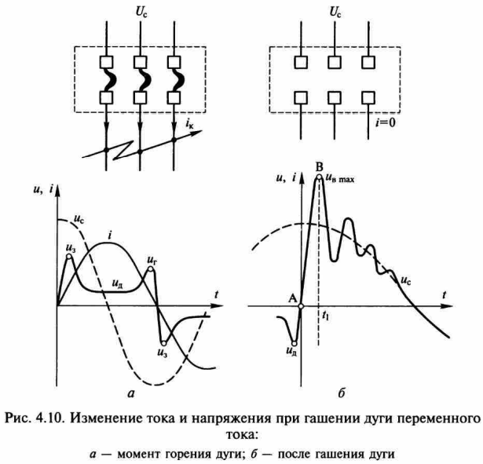
Если дуга погашена теми или иными способами, то напряжение между контактами выключателя должно восстановиться до напряжения питающей сети. Однако поскольку в цепи имеются индуктивные, активные и емкостные сопротивления, возникает переходный процесс, появляются колебания напряжения (рис. 4.10 б)., амплитуда которых u_{в мах} может значительно превышать нормальное напряжение. Для отключающей аппаратуры очень важно, с какой скоростью восстанавливается на участке АВ.
Подводя итог, можно отметить, что дуговой разряд начинается за счет ударной ионизации и эмиссии электронов с катода, а после зажигания дуга поддерживается термоионизацией в стволе дуги.
Гашение дуги
В отключающих аппаратах необходимо не только разомкнуть контакты, но и погасить возникшую между ними дугу.
В цепях переменного тока в дуге каждый полупериод проходит через нуль (рис. 4.10), в эти моменты дуга гаснет самопроизвольно, но в следующий полупериод она может возникнуть вновь. Как показывают осциллограммы, ток в дуге становится близким к нулю несколько раньше естественного перехода через нуль (рис. 4.11, а). Это объясняется тем, что при снижении тока энергия, подводимая к дуге, уменьшается, следовательно, уменьшается температура дуги и прекращается термоионизация. Длительность бестоковой паузы t_{п} невелика (от десятков до нескольких сотен микросекунд), но играет важную роль в гашении дуги. Если разомкнуть контакты в бестоковую паузу и развести их с достаточной скоростью на такое расстояние, чтобы не произошел электрический пробой, то цепь будет отключена очень быстро.
Во время бестоковой паузы интенсивность ионизации сильно падает, так как не происходит термоионизации. В коммутационных аппаратах, кроме того, принимаются искусственные меры охлаждения дугового пространства и уменьшения числа заряженных частиц. Эти процессы деионизации приводят к постепенному увеличению электрической прочности промежутка u_{пр} (рис. 4.11, б).
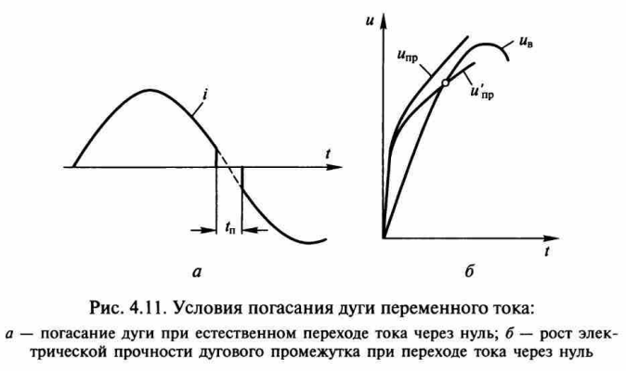
Резкое увеличение электрической прочности промежутка после перехода тока через нуль происходит главным образом за счет увеличения прочности околокатодного пространства (в цепях переменного тока 150-250 В). Одновременно растет восстанавливающееся напряжение u_{в}. Если в любой момент u_{пр} > u_{в} промежуток не будет пробит, дуга не загорится вновь после перехода тока через нуль. Если в какой-то момент u`_{пр}= u_{в}, то происходит повторное зажигание дуги в промежутке.
Таким образом, гашение дуги сводится к созданию таких условий, чтобы электрическая прочность промежутка между контактами u_{пр} была больше напряжения между ними u_{в}.
Процесс нарастания напряжения между контактами отключаемого аппарата может носить различный характер в зависимости от параметров коммутируемой цепи. Если отключается цепь с преобладанием активного сопротивления, то напряжение восстанавливается по апериодическому закону; если в цепи преобладает индуктивное сопротивление, то возникают колебания, частоты которых зависят от соотношения емкости и индуктивности цепи. Колебательный процесс приводит к значительным скоростям восстановления напряжения, а чем больше скорость du_{в} /dt, тем вероятнее пробой промежутка и повторное зажигание дуги. Для облегчения условий гашения дуги в цепь отключаемого тока вводятся активные сопротивления, тогда характер восстановления напряжения будет апериодическим (рис. 4.11, б).
Основные способы гашения дуги в аппаратах до 1 кВ
Удлиненные дуги при быстром расхождении контактов: чем длиннее дуга, тем большее напряжение необходимо для ее существования. Если напряжение источника окажется меньше, то дуга гаснет.
Деление дуги на ряд коротких (рис. 4.12, а). Как показано на рисунке 4.9, напряжение на дуге складывается из катодного U_{к} и анодного U_{а} падений напряжения и напряжения ствола дуги U_{с.д}.:
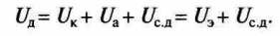
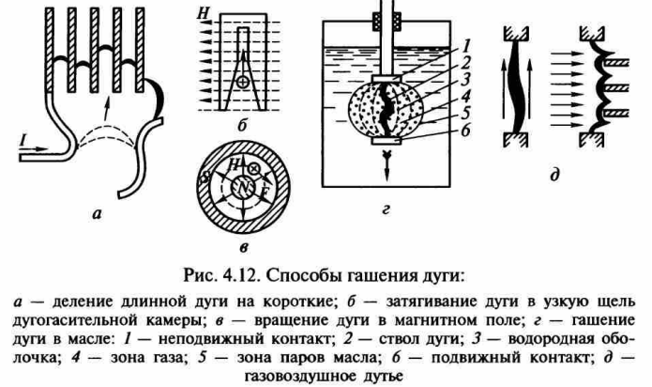
Если длинную дугу, возникшую при размыкании контактов, затянуть в дугогасительную решетку из металлических пластин, то она разделится на n-коротких дуг. Каждая короткая дуга будет иметь свое катодное и анодное падение напряжения U_{э}. Дуга гаснет, если
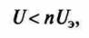
Где U – напряжение сети; U_{э} – сумма катодного и анодного падений напряжения (20-25 в дуге постоянного тока).
Дуге переменного тока также можно разделить на n-коротких дуг. В момент прохождения тока через нуль околокатодное пространство мгновенно приобретает электрическую прочность 150-250 В. Дуга гаснет если 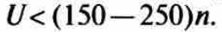
Гашение дуги в узких щелях. Если дуга горит в узкой щели, образованной дугостойким материалом, то благодаря соприкосновению с холодными поверхностями происходит интенсивное охлаждение и диффузия заряженных частиц в окружающую среду. Это приводит к быстрой деионизации и гашению дуги.
Движение дуги в магнитном поле. Электрическая дуга может рассматриваться как проводник с током. Если дуга находится на магнитном поле, то на нее действует сила, определяемая по правилу левой руки. Если создать магнитное поле, направленное перпендикулярно оси дуги, то она получит поступательное движение и будет затянута внутрь щели дугогасительной камеры (рис. 4.12, б).
В радиальном магнитном поле дуга получит вращательное движение (рис. 4.12, в). Магнитное поле может быть создано постоянными магнитами, специальными катушками или самим контуром токоведущих частей. Быстрое вращение и перемещение дуги способствует ее охлаждению и деионизации.
Последние два способа гашения дуги (в узких щелях и в магнитном поле) применяются также в отключающих аппаратах напряжением выше 1 кВ.
Основные способы гашения дуги в аппаратах выше 1 кВ
Гашения дуги в масле. Если контакты отключающего аппарата поместить в масло, то возникающая при размыкании дуга приводит к интенсивному газообразованию и испарению масла (рис. 4.12 г). Вокруг дуги образуется газовый пузырь, состоящий в основном из водорода (70-80%); быстрое разложение масла приводит к повышению давления в пузыре, что способствует ее лучшему охлаждению и деионизации. Водород обладает высокими дугогасящими свойствами; соприкасаясь непосредственно со стволом дуги, он способствует ее деионизации. Внутри газового пузыря происходит непрерывное движение газа и паров масла.
Гашения дуги в масле широко применяется в выключателях.
Газовоздушное дутье. Охлаждение дуги улучшается если создать направленное движение газов – дутье. Дутье вдоль или поперек дуги (рис 4.12, д) способствует проникновению газовых частиц в ее ствол, интенсивной диффузии и охлаждению дуги. Газ создается при разложении масла дугой (масляные выключатели) или твердых газогенерирующих материалов (автогазовое дутье). Более эффективное дутье холодным неионизированным воздухом, поступающим из специальных баллонов со сжатым воздухом (воздушные выключатели).
Многократный разрыв цепи тока. Отключение больших токов при высоких напряжениях затруднительно. Это объясняется тем, что при больших значениях подводимой энергии и восстанавливающегося напряжения деионизации дугового промежутка усложняется. Поэтому в выключателях высокого напряжения применяется многократный разрыв дуги в каждой фазе (рис. 4.13). Такие выключатели имеют несколько гасительных устройств, рассчитанных на часть номинального напряжения. Число разрывов на фазу зависит от типа выключателя и его напряжения. В выключателях 500 – 750 кВ может быть 12 разрывов и более. Чтобы облегчить гашение дуги, восстанавливающегося напряжения должно равномерно распределяться между разрывами. На рис. 4.13 схематически показан масляный выключатель с двумя разрывами на фазу. При отключении однофазного КЗ восстанавливающееся напряжение распределится между разрывами следующим образом:
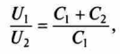
Где U₁, U₂ – напряжение, приложенные к первому и второму разрывам; С₁ – емкость между контактами этих разрывов; С₂ – емкость контактной системы относительно земли.
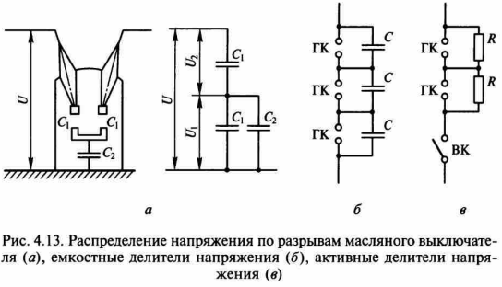
Так как С₂ значительно больше С₁, то напряжение U₁ > U₂ и, следовательно, гасительные устройства будут работать в неодинаковых условиях. Для выравнивания напряжения параллельно главным контактам выключателя ГК включают емкости или активные сопротивления (рис. 4.13, б,в). Значения емкостей и активных шунтирующих сопротивлений подбирают так, чтобы напряжение на разрывах распределялось равномерно. В выключателях с шунтирующими сопротивлениями после гашения дуги между главными контактами сопровождающий ток, ограниченный по значению сопротивлениями, разрывается вспомогательными контактами.
Шунтирующие сопротивления уменьшают скорость нарастания восстанавливающегося напряжения, что облегчает гашения дуги.
Гашение дуги в вакууме. Высокоразреженный газ (10⁻⁶ – 10⁻⁸ Н/см²) обладает электрической прочностью, в десятки раз большей, чем газ при атмосферном давлении. Если контакты размыкаются в вакууме, то сразу же после первого прохождения тока в дуге через нуль прочность промежутка восстанавливается и дуга не загорается вновь. Эти свойства вакуума используются в некоторых типах выключателей.
Гашение дуги в газах высокого давления. Воздух при давлении 2 Мпа и более также обладает высокой электрической прочностью. Это позволяет создавать достаточно компактные устройства для гашения дуги в атмосфере сжатого воздуха. Еще более эффективно применение высокопрочных газов, например шестифтористой серы SF₆ (элегаза). Элегаз обладает не только большей электрической прочностью, чем воздух и водород, но и лучшими дугогасящими свойствами даже при атмосферном давлении. Элегаз применяется в выключателях, отделителях, короткозамыкателях и другой аппаратуре высокого напряжения.

